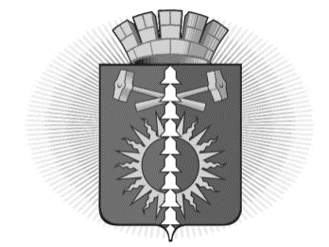  АДМИНИСТРАЦИЯ  городского округа Верхний Тагил  ул. Жуковского, д. 13, г. Верхний Тагил,  Свердловская область, 624162  Тел. (34357) 2-47-92, факс (34357) 2-41-82  E-mail: v-tagil@mail.ru  от 22.11.2019 № ________  на № от ______________ | ООО «Два капитана»

Просим опубликовать в газете «Местные ведомости» следующую информацию.
Заседание антитеррористической комиссии
в городском округе Верхний Тагил
22.11.2019 в Администрации городского округа Верхний Тагил состоялось очередное заседание антитеррористической комиссии под председательством заместителя председателя антитеррористической комиссии Упоровой И.Г. с участием начальника отдела координации в области противодействия терроризму Министерства общественной безопасности Свердловской области Бушланова Игоря Николаевича.
На заседании рассмотрены вопросы, связанные с обеспечением антитеррористической защищенности и организацией общественного порядка в период проведения культурно-массовых мероприятий, посвященных празднованию новогодних и рождественских праздников, состояния антитеррористической защищенности объектов образования и культуры, мест массового пребывания людей, о проведении профилактической работы с лицами, подверженными идеологии терроризма и экстремизма, об итогах работы антитеррористической комиссии городского округа Верхний Тагил.
В ходе обсуждения указанных вопросов приняли участие начальник МОтд МВД России «Кировградское» Губер Э.Л., начальник ПЦО Кировградского отдела вневедомственной охраны Гамар П.П., директор МКУ Управление культуры, спорта и молодежной политики Королько Е.В.
Заслушаны доклады директора МАУК Городской Дворец культуры Воронкиной Я.А., представителей Управления образования и городской больницы о состоянии работы по реализации требований к антитеррористической и противодиверсионной защищенности объектов и мест массового пребывания людей, расположенных на территории городского округа Верхний Тагил в соответствии с постановлениями Правительства Российской Федерации. Рассмотрены предложения по выработке первоочередных мер, направленных на усиление антитеррористической защищённости вышеуказанных объектов.
По результатам обсуждения вопросов даны поручения исполнителям о выполнении принятых решений.
Антитеррористическая комиссия
городского округа Верхний Тагил

Заместитель главы администрации
по социальным вопросам И.Г. Упорова

